**Hur jag har garanterat att min databas tabeller uppfyller 3NF**

**Skriven av** : Nastaran Malekshahi

----------------------------------------------------------------------------------------------

**Tredje normalformen (3NF):**

Är en databasdesignprincip som syftar till att:

* Eliminera redundanta data.

* Säkerställa att varje kolumn är beroende av den primära nyckeln och ingenting annat.

**En tabell är i 3NF om den uppfyller följande:**

1. Tabellen är i 1NF: Alla kolumner innehåller atomära värden (inga upprepningar).

2. Tabellen är i 2NF: Alla icke-nyckelkolumner är fullt funktionellt beroende av hela primärnyckeln.

3. Tabellen är i 3NF: Inga icke-nyckelkolumner är transitivt beroende av andra icke-nyckelkolumner.

Det jag har gjort är att bryta ned datan som lagras i databasen i flera specifika tabeller. Till exempel ‘Booking’ tabellen kan egentligen innehålla stor mängd data om man inte bryter ned det i mindre delar. Det kan t.ex innehålla information om gästen, vilket rum gästen har bokat, betalningssätt och annat viktig data.

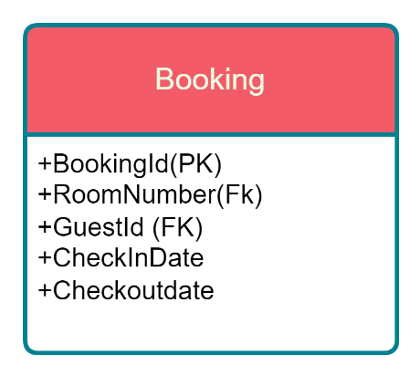

Dessa tabeller innehåller viktig data relaterat till varandra med hjälp av unika primärnycklar och foreign nycklar. Vilket gör det mer organiserat och lättare att hantera data, för att de unika nycklarna hjälper programmet att avgöra exakt vilken data som tillhör till vem utifrån de unika nycklarna. Och bidrar även till mindre redundanta data.

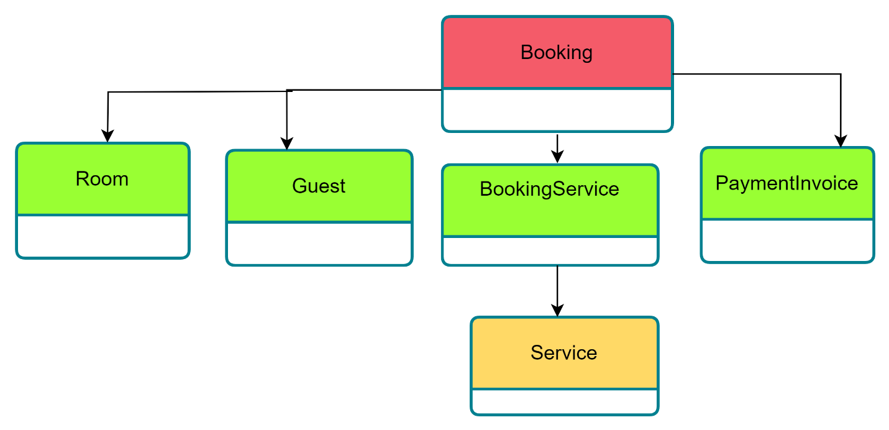

Dessutom har jag skapat tydliga och detaljerade kolumner hos varje tabell. Till exempel delade jag upp tabellen ‘Room’ till ‘ RoomNumber’ - ‘Price’- ‘Size’ - ‘Type’ . Detta gör det organiserat och dessutom enkelt att hämta specifika datan från databasen. Exempel på detta är bilden under:

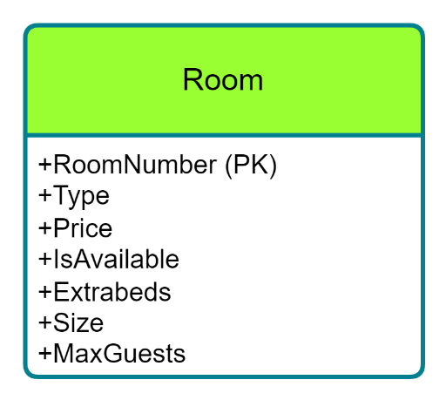

Genom att använda separata tabeller som Guests, PaymentsInvoices, Rooms, BookingService och Bookings har jag skapat primary key i varje tabell. Dessa nycklar kopplar datan till rätt person eller objekt.

Utan primarykeys och foreignkeys skulle det vara svårt att hålla data strukturerad och att hitta rätt information. Detta skulle leda till en rörig och ineffektiv databas. Unika nycklarna garanterar ordning och struktur i tabellerna, samt relationerna mellan dem. Därför anser jag att min databas uppfyller kraven, eftersom jag har designat den så att varje tabell är självständigt. Detta gör databasen strukturerad och minskar redundans data.

**Sammanfattningsvis:**

Sammanfattningsvis är 3NF principer över hur man kan hålla en databas organiserad och effektiv. 3NF bygger på 1NF och 2NF, som är ett sätt att undvika redundans information i en databas. Detta kan liknas, som att detaljerat sortera lådor för att snabbt hitta det man vill ha.